Componente curricular: HISTÓRIA
7º ano – 1º bimestre
SEQUÊNCIA DIDÁTICA 2 – As invenções
de Leonardo da Vinci

OBJETIVOS ESPECÍFICOS
- Analisar a produção científica de Leonardo da Vinci no contexto do Renascimento.
- Relacionar a ciência do Renascimento com os avanços técnico-científicos da Modernidade europeia.

OBJETOS DE CONHECIMENTO
A construção da ideia de modernidade e seus impactos na concepção de História
A ideia de “Novo Mundo” ante o Mundo Antigo: permanências e rupturas de saberes e práticas na emergência do mundo moderno

HABILIDADES
EF07HI01: Explicar o significado de “modernidade” e suas lógicas de inclusão e exclusão, com base em uma concepção europeia.
EF07HI04: Identificar as principais características dos Humanismos e dos Renascimentos e analisar seus significados.

PLANEJAMENTO DAS AULAS

Aula 1
O objetivo desta aula é retomar os conhecimentos dos estudantes sobre as características do conhecimento científico produzido durante o Renascimento e, especialmente, sobre a importância de Leonardo da Vinci nesse período.
Organize a turma em um semicírculo no qual todos os estudantes possam enxergar a lousa. Peça aos estudantes que registrem, num canto da lousa, todas as informações que eles puderem se lembrar relativas à ciência no período do Renascimento. Destaque palavras-chave como heliocentrismo, geocentrismo, humanismo e antropocentrismo.
Depois, em outro canto da lousa, os estudantes devem registrar invenções da ciência que, ao longo da história, conseguem deixá-los impressionados até os dias de hoje.
Em seguida, peça que todos voltem aos seus lugares e dê início à discussão. Leia, em voz alta, as palavras e os termos registrados pelos estudantes na lousa e retome, com eles, seus significados e suas relações com o Renascimento. Lembre-os de que Leonardo da Vinci foi um importante artista e expoente do Renascimento, que, além das pinturas, se preocupou em elaborar invenções que traduziam a ciência de sua época. Sua pintura mais famosa, Mona Lisa, impressiona até os dias de hoje pela expressão da personagem retratada pelo artista, deixando o público estarrecido por parecer “ver tudo ao seu redor”.
Explique aos estudantes que um dos maiores projetos de Da Vinci foi elaborar dispositivos que pudessem fazer o ser humano voar. Ainda no século XVI, Leonardo da Vinci criou protótipos de helicópteros, que seriam confeccionados alguns séculos depois. O conjunto desses projetos ficou conhecido como “Códice do voo dos pássaros” e é composto por 35000 palavras e 500 esboços de máquinas voadoras que mostram a união entre arte e ciência naquele período. Foi com base na observação do voo dos pássaros, na anatomia de suas asas, no estudo do vento e dos materiais leves disponíveis em sua época que Leonardo da Vinci elaborou esse importante material.
Projete, para a turma, a seguinte imagem, extraída do “Códice do voo dos pássaros”:

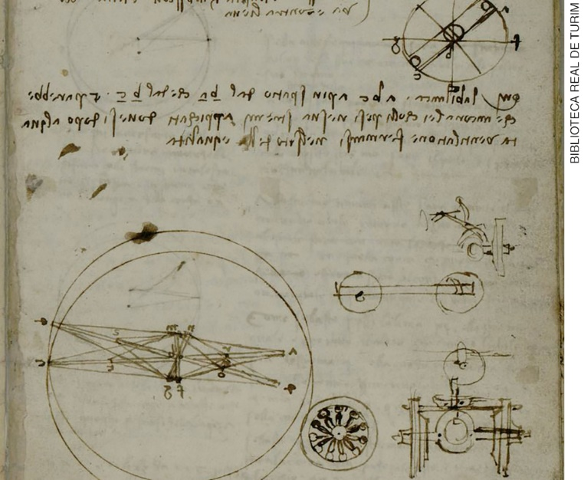
DA VINCI, Leonardo. Códice do voo dos pássaros. 1505-1506. Tinta sobre papel. Biblioteca Real de Turim, Itália.

Proponha aos estudantes que elaborem hipóteses na tentativa de criar “traduções” para o texto de Da Vinci. Pergunte, também, o que eles podem observar na imagem. Informe que Leonardo da Vinci escrevia de trás para frente e incentive-os a imaginar por que esse artista escrevia dessa maneira. Indique que a censura da Igreja católica era bastante presente nos círculos dos cientistas renascentistas e que Leonardo da Vinci criptografava suas pesquisas e suas anotações.
A seguir, peça aos estudantes que se organizem em grupos de até quatro integrantes. Eles devem propor uma nova invenção que, nos moldes do “Códice do voo dos pássaros”, tenha como base a observação da natureza. Para isso, forneça aos grupos o seguinte roteiro:
- Nome da invenção.
- Materiais que devem ser utilizados na confecção da invenção.
- Utilidade da invenção.
- Fenômeno da natureza que serviu de inspiração para a invenção.

Aula 2
Nesta aula, os estudantes devem apresentar as invenções que foram criadas com base no roteiro fornecido na aula anterior.
A sala de aula deve estar organizada em uma roda para que todos possam discutir e comentar as ideias dos colegas. Ao final das apresentações, faça um fechamento da sequência didática, indicando as características da ciência renascentista e os desafios que os cientistas tiveram ao longo desse período para debater suas ideias.

AVALIAÇÃO FINAL DAS ATIVIDADES REALIZADAS
Apresente as seguintes questões para os estudantes:
1. Qual era a relação construída entre ciência e natureza pelos renascentistas?
2. Por que a Igreja católica controlava o conhecimento científico do Renascimento?

Gabarito
É esperado que os estudantes percebam que os expoentes do Renascimento ligados à construção do conhecimento científico dedicavam-se largamente à observação da natureza e de seus fenômenos.
De modo geral, porque essa instituição não desejava perder seu poder nem a influência que tinha na produção de conhecimentos no período.

AUTOAVALIAÇÃO
Proponha aos estudantes que respondam às questões a seguir, a fim de realizar uma autoavaliação.

Durante as aulas: | SIM | NÃO
Eu colaborei para as discussões de maneira positiva?
Segui as orientações do professor para a construção da invenção?
Trabalhei em equipe para a construção da invenção?
Compreendi a relação entre a observação dos fenômenos da natureza e as invenções do Renascimento?

